Министерство науки и высшего образования Российской Федерации

**Федеральное государственное бюджетное образовательное учреждение**

**высшего образования**

«Владимирский государственный университет

имени Александра Григорьевича и Николая Григорьевича Столетовых»

(ВлГУ)

Кафедра информационных систем и программной инженерии

**Лабораторная работа №5**

**по дисциплине**

**«Программирование компьютерной графики»**

**Инициализация OpenGL**

**Выполнил**:

ст. гр. ПРИ-120

Д. А. Грачев

**Принял**:

Жигалов И. Е.

Владимир, 2023

ЦЕЛЬ РАБОТЫ

Изучение принципов инициализация OpenGL и визуализация объектов при разработке приложений в C#.

ВЫПОЛНЕНИЕ РАБОТЫ

1. Задание

|  |  |  |  |  |
| --- | --- | --- | --- | --- |
| 8 | Салатовый |  | 8 | 1,3 |

|  |  |  |  |  |
| --- | --- | --- | --- | --- |
| 8 | (x^3 )*exp(-abs(x+1)) | -5 | 5 | 20 |

Вариант 8

1. Визуализировать с помощью линий свою фамилию и инициалы

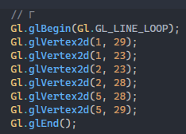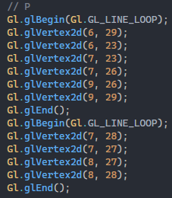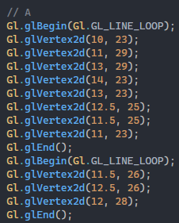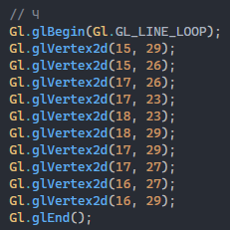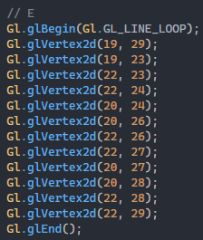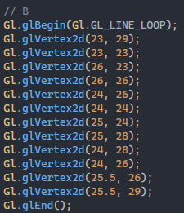

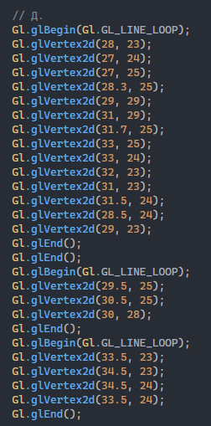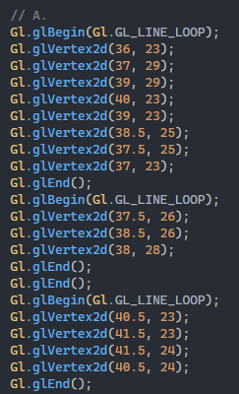

Листинг написания фамилии и инициалов

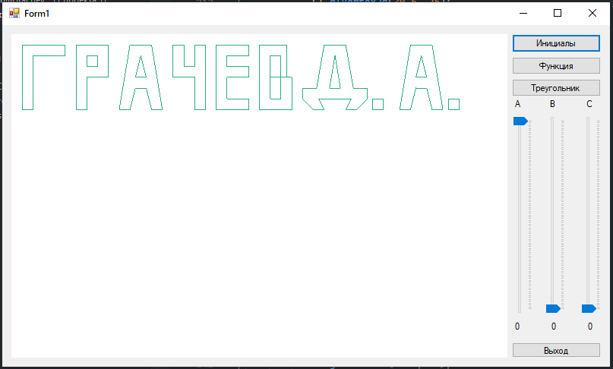

Рисунок 1. Результат работы первого задания

1. Рисование формулы по варианту

private void functionCalculation()

{

float x = 0, y = 0;

GrapValuesArray = new float[300, 2];

elements_count = 0;

for (x = -5; x < 5; x += 0.5f)

{

y = (float) (Math.Pow(x,3)*Math.Exp(-Math.Abs(x+1)));

GrapValuesArray[elements_count, 0] = x;

GrapValuesArray[elements_count, 1] = y;

elements_count++;

}

not_calculate = false;

}

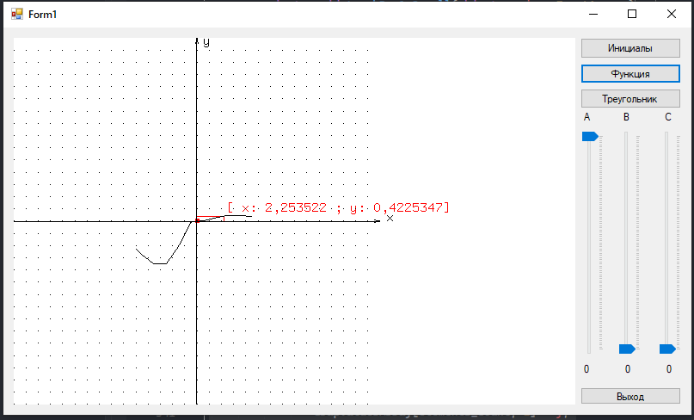

Рисунок 2. Результат работы второго задания

1. Градиентный треугольник. Укажем заголовок окна с помощью свойств

private void DrawTri()

{

Gl.glClear(Gl.GL_COLOR_BUFFER_BIT | Gl.GL_DEPTH_BUFFER_BIT);

Gl.glBegin(Gl.GL_TRIANGLES);

Gl.glColor3d(0.0 + a, 0.0 + b, 0.0 + c);

Gl.glVertex2d(5.0, 5.0);

Gl.glColor3d(0.0 + c, 0.0 + a, 0.0 + b);

Gl.glVertex2d(25.0, 5.0);

Gl.glColor3d(0.0 + b, 0.0 + c, 0.0 + a);

Gl.glVertex2d(5.0, 25.0);

Gl.glEnd();

Gl.glFlush();

AnT.Invalidate();

}

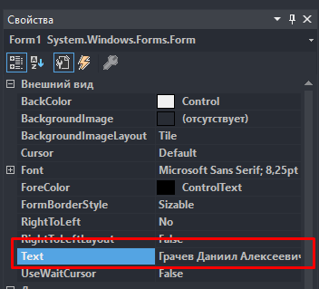

Рисунок 3. Настройка заголовка окна

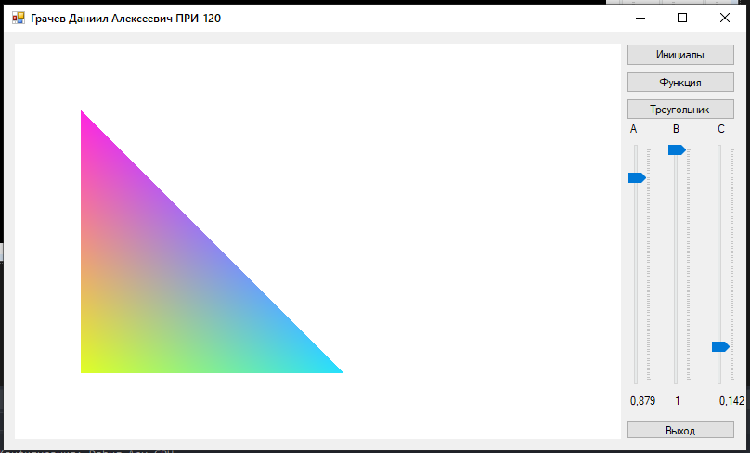

Рисунок 4. Результат работы третьего задания

ВЫВОД

В ходе выполнения работы были изучены принципы инициализации OpenGL и визуализации объектов при разработке приложений в C#.